目 录
1引言 1
2万有引力定律建立的历史背景 2
3万有引力定律的建立及意义 3
3.1万有引力定律的建立 3
3.1.1平方反比律的确定 3
3.1.2与m和M成正比的确定 4
3.1.3万有引力定律的表述 5
3.2万有引力定律发现的意义 5
4万有引力定律所取得的成就 6
4.1天体质量的计算 6
4.2未知天体的发现 6
5万有引力常数的确定 8
5.1万有引力常数的实验测定 8
5.1.1测量引力的尝试 8
5.1.2引力常数的实验确定——卡文迪许的扭秤实验 9
5.2引力常数测定方法的改进 9
5.2.1国外物理学家对万有引力常数G的测量 10
5.2.2国内物理学家对万有引力常数G的测量 11
6结束语 15
参考文献 16
致谢 17

摘 要

万有引力定律的发现，是17世纪自然科学最伟大的成果之一，对物理学乃至整个自然科学的发展产生了极其深远的影响。随着天体物理、地球物理以及航天物理等学科的不断发展，人们对各种天体（包括地球）质量的绝对数值日益感兴趣，引力常数G的精确测量也就显得更加重要。此外，对G进行高精度测量，有助于研究引力相互作用的性质。自从卡文笛许利用扭秤装置测量出引力常数G的数值后，人们对其的认识和精确测量不断发展，值得追踪研究。本文系统地介绍了万有引力定律产生的历史背景、意义、所取得的成就以及万有引力常数G的确定方法和测量的精度等问题。

关键词：万有引力定律；意义；成就；万有引力常数；测量

Abstract

The discovery of the law of universal gravitation was one of the greatest achievements in natural science in the seventeenth century, has done a great influence on the physical field, even the development of the whole natural science. As increasing improvement of the Celestial Body Physics, the Earth Physics, the Aerospace Physics, people has become more and more interesting in quality of the mass of various celestial bodies (including the Earth), hence the great attach to precise measure on the gravitational constant G, which assist to do farther research on the significant of gravity's interactions. Since Cavendish has measured the gravitational constant G with a torsion balance device, and the instantly development of it, it is worth to make further studies. This paper introduced systematically the historic background, the significant and the achievement of the law of universal gravitation, elaborated the method of obtaining gravitational constant G and the accuracy of measurement and so on.

Key words: law of universal gravitation; significant; achievements; gravitational constant; measurement

1引言

在开普勒对行星运动规律总结的基础上，牛顿于1687年正式发表了万有引力定律。万有引力定律把地面上物体运动的规律和天体运动的规律统一了起来，对物理学和天文学的发展具有深远的影响。它第一次揭示了自然界中一种基本相互作用的规律，在人类认识自然的历史上树立了一座里程碑。另外，它在科学文化发展上也起到了积极的推动作用。本文通过查阅大量资料，调研文献，阐述了万有引力定律建立的历史背景、建立过程、意义及成就。
随着天体物理、地球物理以及航天物理等学科的不断发展，人们对各种天体质量的绝对数值日益感兴趣，引力常数G的精确测量也就显得更加重要。人们对万有引力定律的深入认识和万有引力常数G的精确测量，值得追踪研究。本文详细地阐述了万有引力常数G的实验测定和国内外物理学家近年来关于万有引力常数G的测定方法的改进、测量结果、精度等问题。

2万有引力定律建立的历史背景

人类探求星体运行规律的强烈欲望，促使长期以来对天体进行了详尽的观测，记录了大量的数据，提出了各种各样的学说^{[1]}。直至15世纪后期，最终确立了哥白尼的日心学说。在此之前，在行星到底是不是围绕太阳运行这一问题上有过激烈的争论。当时丹麦的天文学家第谷提出一个大胆的想法，他认为：如果能够足够精确地测得行星在天空中的实际位置，那么有关行星运动的争论或许就会得到解决。他主张，如果要想发现什么东西，那么仔细地去做一些实验比进行无休止的哲学争论要好得多。据此，第谷在哥本哈根附近的希恩岛上的天文台里，花了整整二十多年的时间进行观测，编制了篇幅庞大、高度精确的星表。第谷死后，其助手开普勒（数学家）对星表进行了整理研究。从这些数据中，开普勒发现了涉及行星运动的极其优美，又十分简单的开普勒三定律。
首先，开普勒发现每个行星都沿椭圆轨道绕太阳运行，而太阳处在椭圆的一个焦点上。其次，行星并不以均匀速率绕太阳运动，接近太阳时跑得快，远离太阳时跑得慢。确切地说，若以太阳作为坐标原点，行星所在位置的矢径在相同的时间内扫过的面积相等。开普勒第三定律与前两条不同，它不是只涉及单独一颗行星，而是涉及太阳周围不同行星不同轨道之间的关系。他指出，如果把任何两个行星轨道周期和轨道大小进行比较，则周期的平方与轨道长轴（表征轨道大小）的三次方成正比。如果行星作圆周运动（实际上，近似于圆轨道），那么，轨道周期的平方将与半径的三次方成正比。
开普勒三定律^{[1]}归纳为：
(1)行星沿椭圆轨道绕太阳运行，太阳位于椭圆的一个焦点上。
(2)从太阳画到行星的矢径，在相等的时间间隔内扫过相等的面积。
(3)任何两个行星绕太阳运行的周期的平方正比于各行星轨道半长轴的立方，即
开普勒为把第谷二十多年的观测数据归纳成如此简洁的三条定律，感到十分兴奋。但是他当时还不知道这三条定律隐含着更加普遍、更加简洁的万有引力规律。最终，牛顿把它揭示出来了。

3万有引力定律的建立及意义

3.1万有引力定律的建立

在开普勒工作的基础上，下一个问题是什么原因使行星绕日运转？在开普勒时代有些人对此的回答是小天使在后面拍打翅膀，推动着行星沿轨道飞行。与此同时，伽利略发现了伟大的惯性定律^{[2]}，即不受任何作用的物体将按一定速度沿直线前进。再下一个问题是牛顿提出的，物体怎样才会不走直线？他的回答是以任意方式改变速度都需要力。所以，小天使们不应在后面，而应在侧面拍打翅膀，朝太阳的方向驱赶行星。换句话说，使物体作圆周运动，需要有个向心力。

3.1.1平方反比律的确定

从理论计算得出平方反比的假设^{[3]}:根据开普勒轨道定律,为了简便起见,可把行星轨道看作圆形。根据面积定律,行星应作匀速圆周运动,向心加速度,其中,是行星运行速度,是圆形轨道的半径。根据牛顿第二定律:，故
（1）
又
（2）
由开普勒第三定律(K是与行星无关的太阳常量，叫做开普勒常量)
即
（3）
于是
（4）
牛顿得到第一个重要结果:如果太阳的引力是行星运动的原因,则这种力应和的平方成反比。
平方反比假设的验证:牛顿“苹果落地”的故事广为流传。故事大意是说，1665-1666 年，牛顿从剑桥大学退职回家乡。一天，他在花园里冥思重力的动力学问题，看到苹果偶然落地，引起他的遐想：在我们能够攀登的最远距离上和最高山颠上，都未发现重力有明显的减弱，这个力必然到比通常想象的远得多的地方。为什么不会高到月球上？如果是这样，月球的运动必定受它的影响，或许月球就是由于这个原因，才保持在它的轨道上的。设想月球处在它的轨道上的任意点，如果不受任何力，它将沿一直线AB 进行，AB与轨道在点相切。然而实际它走的是弧线AP，如果O是地心，则月球向O落下了距离，令弧长
（5）
而
, （6）
则
（7）
在地面上一个重物下落距离的公式为
（8）
由此得
（9）
月球绕地的周期，地面上苹果的重力加速度，地球半径的准确数值是，古希腊的天文学家伊巴谷通过观测月全食持续的时间，曾相当精确的估算出地月距离r为地球半径的60倍，则，用这个数值代入，即得，而
（10）
所以，，即力和距离的平方成反比。

3.1.2与m和M成正比的确定

（4）式表明力与被吸引的质量m成正比,这件事的重要性只有牛顿才充分意识到。根据牛顿第三定律，力的作用是相互的,是M对m的作用，是m对M的作用，f与m成正比，则同理必与M成正比，又，则必同时与m和M成正比，（4）式可写成
（11）
其中G为万有引力常量。

3.1.3万有引力定律的表述

万有引力定律表述如下^{[2]}：任何两物体1、2间都存在相互作用的引力，力的方向沿两物体的连线，力的大小与物体的质量、的乘积成正比，与两者之间的距离的平方成反比，即
（12）
其中万有引力常量G是一个与物质无关的普适常量。由上式可以看出，G的量纲^{[2]}为
（13）
其数值要由实验来确定。

3.2万有引力定律发现的意义

首先，万有引力定律的发现，是17世纪自然科学最伟大的成果之一。它将天地间的规律统一起来，第一次揭示了自然界中的一种基本相互作用的规律，在人类认识自然的历史上树立了一座里程碑。其次，万有引力定律的发现，在文化发展史上也有重要的意义。在牛顿时代以前，人们认为天体的运动隐藏着不可认识的规律。牛顿的出色工作使人们建立了这样的信心：人们有能力理解天地间的各种事物。这种信心解放了人们的思想，在科学文化发展上起到了积极的推动作用。

4万有引力定律所取得的成就

4.1天体质量的计算

卡文迪许把他测万有引力常量G的实验说成“称地球的质量”，这是不无道理的，因为要想利用万有引力定律和已知的重力加速度值来求地球质量的话，它总是以和万有引力常量G的乘积形式出现，即
（14）
不先求得万有引力常量G，无法计算地球质量。利用地球半径的现代数值^{[2]}和上述G值，以及，可以计算地球质量，由此我们还可以算出地球的平均密度。
有了G的数值，可以用同样的道理去“称太阳的质量”（即计算太阳的质量）。使用现代最精确的光速值得到了日地距离的平均值^{[2]}（称作一个天文学单位，记作AU）。用这个数值和地球公转周期，可计算出开普勒常量，再利用式，利用已有的G值，即可算出太阳的质量。这样，只要能够找到某行星的一颗卫星，测得其轨道的大小和周期，便有可能通过开普勒常量的计算求得其质量，许多行星的质量就是这样求得的。

4.2未知天体的发现

预见并发现从未想到过的行星，也许是引力理论威力最生动的例证^{[2]}。在18世纪，人们已经知道太阳系有7个行星，其中1781年发现的第七个行星——天王星的运动轨道，总是同根据万有引力定律计算出来的有一定的偏离。当时有人推测，在天王星轨道外面还有一个未发现的行星，它对天王星的作用引起了上述偏离。英国剑桥大学的学生亚当斯和法国年轻的天文爱好者勒维列根据天王星的观测资料，各自独立地利用万有引力定律计算出这颗新行星的轨道。1846年9月23日晚，德国的加勒在勒维列预言的位置附近发现了这颗新行星。后来，天文学家把这个行星叫做海王星。1930年汤姆波夫（C.WTambaugh）^{[2]}根据海王星自身运动不规则的记载发现了冥王星，可说是前一成就的历史回声。
由此可见，万有引力理论在太阳系内获得了极大的成功。它的威力究竟能够延伸到多远？在恒星世界中双星系统是很典型的^{[2]}。这系统大概离地球有10光年远，周期44年，两伙伴之间的距离约为10AU。我们相信万有引力也在那里起作用。对于更大的结构，如星系团和超星系团，就不容易作定量的考察了。不过我们相信，那里也有引力在起作用，使物质逐渐凝聚起来。当今牛顿万有引力理论的新版本—广义相对论已成为现代天体物理学和宇宙学分析问题的基础，万有引力理论的普适性超越了宇宙的边缘！就这样，从苹果到月亮，从太阳到宇宙，天上人间，凡是引力参与的一切复杂现象，无不归结到一条简洁的定律中。还有什么比这更美妙的吗？

5万有引力常数的确定

牛顿建立了万有引力定律，但是他没有能够通过实验去测定出任意两个物体间的作用力，为了测量出地球上两个物体间的微小引力，必须确定万有引力常数的数值。牛顿当时无法确定，但是他测定了G很小，而且在《原理》^{[3]}中拟出了一种实验室测定的方法。

5.1万有引力常数的实验测定

5.1.1测量引力的尝试

测量引力有两种方法曾被人们尝试过。一种是必须选择两个相互吸引的物体之一有较大的质量，例如是一座山，期望增大引力直到能够测出它的数值（因为一般物体间的引力太小）；另一个办法是，必须设计出很灵敏的仪器装置，提供在实验室中探测两个物体间微小引力的条件。
第一种办法是1740年首先由布格^{[4]}（Bouguer）进行了尝试，在南美安第斯山脉的一个两万英尺高的钦博拉索山（Maskelyne）上进行了实验；还有一次是1772年马斯科林^{[4]}（Maskelyne）在苏格兰的Schehallion进行了实验。他们都是在山对面悬挂一根铅垂线，观测它对垂直方向的偏离。类似的实验还在靠近苏格兰的爱丁堡的Arthur′s Seat 做过^{[4]}。1854年英国皇家天文学家艾里（Airy）^{[4]}把一个摆从地表移到哈顿（Harton）煤矿矿井低部（大约有1250英尺的深度），观测这个摆的摆动周期的变化，这个变化的原因一方面来自摆与地心距离发生改变（这是可以计算出来的），另一方面来自1250英尺厚的地壳层的移动（地外壳并没有对摆的吸引力）。其他还有一些人如卡里尼^{[4]}（Carlinli）于1821年在Cenis山，蒙登哈尔（Mendenhall）^{[4]}于1880年在日本的富士山（Fuzi-yama），都通过把摆移到高山顶上进行了类似的测定。这些方法的主要缺点是质量不能精确地测定。
首次用实验室方法设计实验的是约翰米歇（John Michell）牧师^{[4]}，他做了仪器，但是他没能活到做这个实验。他的仪器通过剑桥的沃拉斯顿（Wollaston）教授拿给卡文迪许（Cavendish，1731-1810），因为教授很重视和信任卡文迪许在电以及物理学其它领域中的实验技能。于是，卡文迪许开始了他的著名实验。

5.1.2引力常数的实验确定——卡文迪许的扭秤实验

测定万有引力常数G的数值，就要测量两个已知质量的物体间的引力。1798年，即牛顿发表万有引力定律之后100多年，卡文迪许（Cavendish）做了第一个精确的测量。他所用的是扭秤装置^{[2]}，两个质量均为m的小球固定在一根轻杆的两端，再用一根石英细丝将这杆水平地悬挂起来，每个质量为m的小球附近各放置一个质量为M的大球。根据万有引力定律，当大球在位置AA时，由于小球受到吸引力，悬杆应受到一个力矩而转动，使悬丝扭转。引力力矩最后被悬丝的弹性恢复力矩所平衡。悬丝扭转的角度可用镜尺系统来测定。为了提高测量的灵敏度，还可将大球放在位置BB，向相反的方向吸引小球。这样，两次悬杆平衡位置之间的夹角就增大了一倍。如果已知大球和小球的质量M，m和它们相隔的距离，以及悬丝的扭力系数，就可由测得的值来计算G。卡文迪许测定的万有引力常量值为。卡文迪许的实验如此精巧，在八九十年间竟无人超过他的测量精度。但万有引力常量是目前测量最不精确的一个基本物理常量，因为引力太弱，又不能屏蔽它的干扰，精确实验测量非常困难。

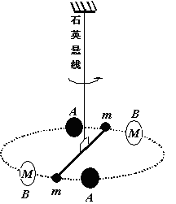
图1 卡文迪许扭秤装置

5.2引力常数测定方法的改进

自从卡文迪许1798年采用精密扭秤取得历史上第一个较为精确的万有引力常数G测量值以来，近两百年时间内，人们在这一领域内做出了坚苦卓绝地努力，将不断发展的近代科学加工工艺带进万有引力常量G的测量中，并与巧妙的实验设计相结合，力求得到精确可靠的结果。目前普遍接受1986年Cohen和Taylor根据历史上多次可信度较高的测G结果的平均值，不确定度为128/1000 000（即万分之）。

5.2.1国外物理学家对万有引力常数G的测量

从卡文迪许到现在已200多年的时间，许多人用相同或不同的方法测量G的数值，并不断地改进其精度。表1是国外物理学家从1798年卡文迪许测出G后到1969年测量万有引力常数的方法和结果^{[2]}。

表1 万有引力常数G的测量值
作 者 | 年 份 方 法
Cavendish 1798 扭秤偏转 6.754
Poyting 1891 天平 6.698
Boys 1895 扭秤偏转 6.658
Braum 1895 扭秤偏转和周期 6.658
Heyl 1930 扭秤周期 6.678
Zahradnicek 1933 扭秤共振 6.659
Heyl & Chrzanowski 1942 扭秤周期 6.668
Rose 1969 加速度 6.674

近年来，新西兰国家标准计量实验室的Fitzgerald^{[5]}等人采用了静电力补偿的直接倾斜法，测得，比平均值低。德国伍珀塔尔大学的Walesch等^{[5]}，通过激光干涉法测出两个单摆之间的距离，测得，与平均值基本相符。德国的布伦瑞克联邦物理技术学院的Michaelis等人^{[5]}利用水银支持的扭秤在吸引质量引力作用下偏转测得，比平均值高出。最近，Luther等人^{[5]}利用两种不同的扭丝，采用周期法测得。

5.2.2国内物理学家对万有引力常数G的测量

在这里，主要介绍两种国内近年来测量G的方法：扭秤周期法测量万有引力常量；安培力补偿型扭秤法测量万有引力常数。
扭秤周期法测量万有引力常数G的原理，如图2所示。扭秤的灵敏度很高，当扭秤周围的引力场发生改变时，其振动频率将发生变化。当吸引质量，的连线与秤杆平衡位置平行时(近程配置)，吸引质量对检验质量的吸引力为扭秤系统提供附加的正回复力矩,使得总回复力矩增大，故其振动频率增加，周期减小；当吸引质量，的连线与秤杆平衡位置垂直时(远程配置)，吸引质量提供负回复力矩，使得总回复力矩减小，故扭秤振动频率减小，周期增大。

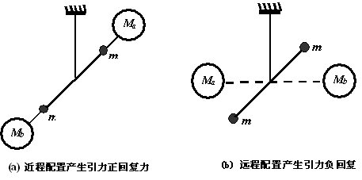
图2 周期法测G原理图

扭秤在高真空下(忽略空气阻尼)自由运动时，其运动方程为
（15）
其中为扭秤偏转角，I为转动惯量，K为扭丝的扭转弹性系数。扭秤运动周期为
（16）
当在检验质量附近放置吸引质量时，在的一级近似下扭秤系统所受到的广义力可表示为
（17）
其中和分别为扭秤各部分的矢径以及它们与吸引质量之间的万有引力G就是待测的引力常数，是由扭秤以及吸引质量的长度、距离、质量等参数确定的常数，称之为耦合常数。在此情况下，扭秤运动方程变成
（18）
此时扭秤运动的周期相应为
（19）
通过实验测出两种情况下扭秤的周期，(16)和(19)式便可计算出
（20）
最后，通过扭秤周期法测量出的万有引力常数G的数值为。如果考虑扭丝滞弹性的影响，对上述G值进行修正,修正后的结果为，其相对精度为。
安培力补偿型扭秤法测量万有引力常数G的实验设计^{[6]}如图3所示。精密扭秤系统由悬丝a、秤杆b、电阻尼系统d、平衡电流环A以及检验质量小球m组成。

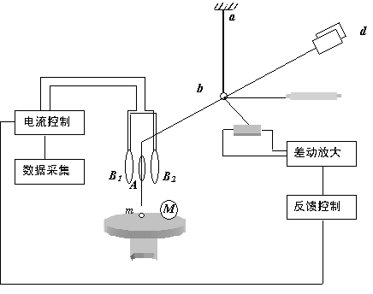
图3 安培力补偿型扭秤法测引常数实验原理图

整个扭秤和另外两个补偿电流环B₁和B₂均安置在容器中。容器的真空度将由一溅射离子泵维持在。实验时首先在没有吸引质量M的情况下，调节激光器的位置和扭秤的平衡点，使得反射光与入射光大致在同一垂直面上；然后调节位置探测器，使差动信号输出为零；利用精密块规将两电流环B₁和B₂的间距调节到理论设计所要求的尺寸上，并利用自身的灵敏度使得检验质量m位于两环的中垂线上，当在检验小球m的一侧（垂直于秤杆的方向）放置吸引质量M时，由于相互作用力出现使得扭秤产生偏转。由激光器和光电探测器组成的角位移测量装置可将扭秤偏转角转换成差动电信号，经前置锁相放大后输入到电流反馈控制系统，用以调节电流环B中电流I_{B}的大小和方向，且满足B和A之间的安培力与平衡（大小相等，方向相反）。在此情况下，尽管检验质量m受到了M的引力F_{G}的作用，但F_{A}的出现使扭秤仍保持在原先不受力矩（M不存在且I_{A}=I_{B}=0）作用时的平衡状态。测量补偿电流环B中的电流I_{B}以及其它有关参量，就可确定引力常数G。
实验原理：吸引质量M与检验质量m之间的牛顿万有引力为
（21）
这里，将吸引质量的形状考虑成球状是为了叙述方便。在实验中，将采用柱或者圆环作为吸引质量。电流环A与B之间的安培力为
（22）
式中为真空磁导率；R_{A}和R_{B}分别为电流环A和B的半径；h为两电流环之间的间距；和分别为第一类和第二类完全椭圆积分。在安培力和引力达到静平衡时，有。因此，根据（21）和（22）式可知
（23）
于是，只要测出参量M，m，R，R_{A}，R_{B}，h，I_{A}和I_{B}，就可确定引力常数G。
扭秤灵敏度估算：采用安培力补偿型扭秤法测量万有引力常数G时，扭秤系统的灵敏度可由以下公式给出：，式中，为扭秤系统可探测到的最小作用力；k为悬丝的扭转系数；为扭秤半杆长；为扭秤本身的稳定度。若选择，，，则系统可探测到的最小作用力
（24）
如果在式（1）中选择，和，则
（25）
比较（24）、（25）两式可知，扭秤系统的灵敏度可满足测量精度的要求。但在具体的实验过程中，往往会出现许多随机的干扰因素，因而单次测量精度低于上述分析结果。不过，使多数的单次测量结果达到量级是可以保证的。通过统计的方法，可使最终测量精度提高到量级。
万有引力常数G的精确测量，是目前国际上一个难点问题，为广大物理学家所关注。在迄今为止的测G实验中，极有可能存在未被完全认识和消除的系统误差，从而导致了不同小组测量结果吻合程度较差的局面。

6结束语

本文首先介绍了万有引力定律建立的历史背景；然后介绍了万有引力定律的建立和意义以及万有引力定律所取得的成就；详细地阐述了万有引力常数的实验测定和引力常数测定方法的改进，分别叙述了国内外物理学家近年来关于万有引力常数G的测定方法的改进、测量结果、精度等问题，其中重点介绍了两种国内物理学家近年来测量G的方法，即扭转周期法和安培力补偿型扭秤法。万有引力常数G的精确测量，是目前国际上一个重点问题，也是一个难点问题。希望通过物理学家们进一步的深入研究，将G的测量精度尽量提高。

参考文献
[1] 程稼夫．力学[M]．安徽：中国科学技术大学出版社，1996：82-89．
[2] 赵凯华，罗蔚茵．力学[M]．北京：高等教育出版社，1995：331-344．
[3] 袁芳．浅谈牛顿的万有引力定律[J]．高校理科研究，2006，4：58．
[4] 何圣静．物理定律的形成与发展[M]．北京：测绘出版社，1988：56-73．
[5] 罗俊，胡忠坤．扭秤周期法测量万有引力常数G[J]．中国科学，A辑，1998，28（9）：841-847．
[6] 范淑华．安培力补偿型扭秤法测量万有引力常数[J]．华中理工大学学报，1995，23（10）：1-3．
[7] 吴伟农．物理学家测定万有引力常数的最新值[J]．郑州轻工业学院学报，2006：16．
[8] 樊祥荣．测定万有引力常数[J]．国外科技动态，1998，4：43．
[9] 周荣秋，窦敖川，胡国安.力学[M]．南京：南京工学院出版社，1987：238-249．
[10] 郭奕玲，沈慧君．物理学史[M]．北京：清华大学大学出版社，2005：20-26．

致谢
衷心感谢我的指导老师蔡达锋教授在论文的写作过程中对我的悉心指导，他严谨精细的治学态度，渊博的知识，孜孜不倦的工作热忱和诲人不倦的精神，我将铭记在心！感谢物电系的老师对我成长的关心和帮助。要特别感谢我的家人，他们的关爱使我对生活充满信心，勇敢地面对生活、学习中的各种压力；是他们使我安心完成学业。最后感谢图书馆、电子阅览室为我提供查找资料的场所和优质的服务。

声 明

本人声明所呈交的学位论文是本人在导师指导下进行的研究工作及取得的研究成果。据我所知，除文中加以标注和致谢的地方外，论文中不包含其他人已经发表或撰写过的研究成果，也不包含为获得内江师范学院或其他教育机构的学位证书而使用过的材料。与我一同工作的同志对本研究所做的任何贡献均以在论文中作了说明并表示谢意。
本学位论文成果是本人在内江师范学院读书期间在导师的指导下取得的，论文成果归内江师范学院所有，特此声明。

毕业论文Word编辑步骤 （仅供参考）

建议：自己用Word撰写论文时，不要使用任何格式，也不要排版，只按实施细则中的非编辑排版要求录入即可。编辑排版可按以下步骤进行。如果下面操作中有与“毕业论文（设计）”实施细则不相符合的地方，以实施细则为准。

1.用Word打开我们提供的“编辑练习文稿”，为方便排版设置：选取 工具菜单\视图\格式标记\全选\确定。（若是自己录入的已有格式的毕业论文稿，利用编辑菜单中的全选项，可选中全部内容，然后按以下步骤设置）。
2.页面设置
页边距：上2.2cm ，下1.8cm，左2.5cm，右2.3cm，页眉1.2cm，页脚1.5cm。页脚插入页码，居中，设置纸型A4。毕业论文（设计）的页码从综述开始编制，用阿拉伯数字连续编排，页码位于页面底端居中，其中目录与中英文摘要的页码请用：ⅰ，ⅱ，ⅲ……从目录开始编制。
3.段落格式
正文选择格式段落为：固定值，行间距为1.5倍行距，段前段后均为0行。
4.页眉编写
页眉以小五号宋体字键入“内江师范学院本科毕业论文（设计）”，居中。
5.插入页码
毕业论文（设计）的页码从论文（设计）综述开始，用阿拉伯数字连续编排，页码位于页面底端居中。操作方法：在序言前页插入分节符。在序言所在页按上述要求插入页码。在目录页插入页码，用ⅰ，ⅱ，ⅲ……编号的方法见后，此时不用插入页码。若页码输入错误，去掉页码的方法：双击页脚区域，删去页码所在文本框即可。
6.编辑
6.1视图选择：视图/文档结构
6.2编辑摘要
6.2.1中文摘要
（1）“中文摘要”前后空一行，选中“摘要”二字，设置为“标题1”、黑体（不加粗）、四号、居中，设置段落格式的段前段后为0行。
（2）选中正文部分，设置成“仿宋”。
（3）关键词与正文空一行，选中“关键词：”设置为：黑体（不加粗）、四号；
（4）各关键词之间用分号隔开。选中“关键词与分号”设置成“仿宋”。关键词要缩进与行对齐。
（5）插入分页符
6.2.2英文摘要
（1）“英文摘要”前后空一行，选中“Abstract”，设置为“标题1”、Time New Roman （加粗）、四号、居中，设置段落格式的段前段后为0行。
（2）选中正文部分，检查前面已经预先设置的Time New Roman（不加粗），小四，1.5倍行间距是否成功。
（3）关键词与正文空一行，选中“Key words:”设置为：Times New Roman （不加粗）、四号；
（4）各关键词之间用英文分号“;”隔开。选中“英文关键词与分号”，检查前面预先设置的“Times New Roman”，小四号是否成功。关键词要缩进与行对齐。
（5）插入分页符。
6.3编辑综述、正文和结论
6.3.1编辑1级标题
（1）标题所用序号：1级标题分页且前空一行，如“1”、“2”，注意：数字后面无点。
（2）设置1级标题：选中编号及标题，设置为标题1、黑体（不加粗）、四号、靠左对齐，设置段落格式的段前段后为0行。
（3）引言正文：与标题之间隔一行。在引言正文后插入分页符。
（4）设置各1级标题：
（4.1）各1级标题前插入分页符，并回车产生一空行。
（4.2）使用格式刷设置（单击使用一次，双击使用多次）各1级标题：光标置于引言所在行，双击工具栏上的格式刷，然后用鼠标分别单击各1级标题所在行前的空白处。完成后单击格式刷图标，从而取消格式刷。
6.3.2编辑2级标题
（1）1、2级标题之间不空行，标题与正文之间空一行。标题序号用“2.1”、“2.2”的样式，其中点用英文的点。
（2）选中序号及标题，设置为：标题2、黑体（不加粗）、小四号、靠左对齐，设置段落格式的段前段后为0行。
（3）利用格式刷，编辑各2级标题。
6.3.3编辑3级标题
（1）单击左边的文档结构中的2.1，使光标回到2.1所在的位置。发现其下无3级标题，可再次在文档结构中选2.2，从而将光标很多移到相应处。
（2）2、3级标题之间不空行，3级标题与正文之间空一行。标题序号用“2.1.1”、“2.1.2”的样式，其中点用英文的点。
（3）选中序号及标题，设置为：标题3、黑体（不加粗）、小四号、靠左对齐，设置段落格式的段前段后为0行。
（4）利用格式刷，编辑各3级标题。
6.3.4利用左边的文档结构，编辑各级标题下的正文
（1）正文与标题之间均隔一行。逐一检查。
（2）检查每个段落的首行缩进为2个汉字。发现有问题的地方可用输入法中的全角状态，用回车次来产生标准的缩进。用格式刷对全统一处理。
6.4编辑公式
（1）公式统一编号，右对齐。
（2）格式用西文格式的括号与数字，如：（1）、（2）等。
（3）可在英文输入情况下编辑，编号与公式之间用空格使公式居中，公式较多的地方以各公式的排版美观为准。
6.5图的编排
（1）图与正文上下空一行。
（2）插图与其图题为一个整体，不得拆开排写于两页。插图处的该页空白不够排写该图整体时，可将其后文字部分提前排写，将图移至次页最前面。
（3）图题置于图下，用5号宋体（加粗）。
（4）图号之后空一格排图名。
（5）设置图片格式：版式/嵌入型。
（6）图题与图均居中。
（7）使用格式刷，对所有的图题进行处理。
（8）我们提供的“编辑练习文稿”中的图4等不符合规范要求，请重画后编排。
（9）自制图形在绘图板中绘制，坐标轴采用最细线条，箭头长宽3∶1，图形线条采用第二线型，虚线采用擦除方式，字体采用14号Times New Romman并加粗，下标8号Times New Romman并加粗下移动。图中矢量箭头同坐标轴绘制。中文采用同号宋体。图形整体大小不超过页面宽度为宜。注意灵活使用下面两个工具：

覆盖工具——原来的图形被覆盖，替换新的图形。
添加工具——原来的图形保留，添加新的图形。
注意：Ctrl+按鼠标左键为复制功能（同Word）。
灵活应用上述方法可以延长图形、制作复杂图形。
（10）在工具软件中生成的电路图，请去除背景色后再直接采用Alt+Prt sc抓图。必要时再在制图软件中编辑。为了减小图形空间，单色图形最好使用单色位图（文件\另存为\单色位图）。
6.6检查坐标与坐标单位
（1）对坐标轴必须进行说明。
（2）有数字标注的坐标图，必须注明坐标单位。“编辑练习文稿”中图6没有在坐标上标注坐标原点的位置，和，的位置，请更正。
6.7外文字母的正、斜体用法
（1）除计量单位用正体外，其余的如物理量符号、物理常量、变量符号等用斜体（统一用公式编辑器编写斜体，编辑完公式与文字后，将其选中，再选菜单 Style\Math 进行斜体设置）。
（2）请找出“编辑练习文稿”中的不合上述要求的公式中和正文中的外文字母，同时用MathType进行更正。
6.8表格
（1）表统一使用三线表；表与正文上下空一行。
（2）表序后空一格书写表题，5号（加粗）、居中置于表格上方。
（3）表头宋体、小四加粗。
（4）表内中文用5号、仿宋；英文数字用5号Times New Romman。
（5）表中内容说明：中文用5号、宋体。英文数字用5号Times New Romman。
（6）表格允许下接页书写，按实施细则中要求进行。
6.9注释
（1）个别名词需要注释请只使用Word的页注功能。
（2）例如：
（23）
式（23）必须在为关联参考方向①时才能使用，这样才能正确地反映楞次定律。
（3）编辑方法：插入\脚注和尾注\自定义标记\符号\字体（宋体）\子集（带括号的数字）。也可用：插入\脚注和尾注\自动编号\选项\每页重新编号。
见图1与图2。

表1 555定时器功能表
低触发² | 高触发⁶ | 复位⁴ | D放电⁷ | OUT输出³
 |  | 1 | 导通 | 0
 |  | 1 | 原状态
 |  | 1 | 截止 | 1
 |  | 0 | 导通 | 0

（4）点击确定后，即可在页面底端编辑页注内容。
6.10正文中引用的参考文献
（1）在所引用的文字右上角加［ ］，且位于在“，”与“。”之前。如写成文献［ ］则平排。
（2）“编辑练习文稿”中有的上标号置于“，”或“。”之后，请更正之。
6.10参考文献
（1）分页空一行。选中“参考文献”四个字，选标题1、宋体、小四（加粗）、居中，设置段落格式的段前段后为0行。
（2）参考文献中文用5号宋体，英文和阿拉伯数字用Times New Roman 5号字体，行间距1.5倍。

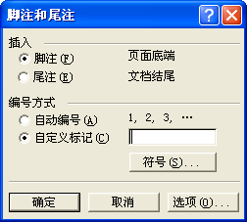
图1 脚注使用步骤

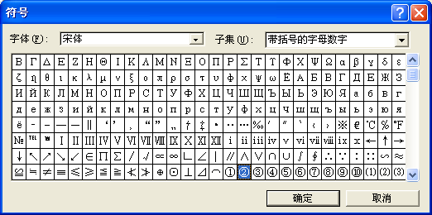
图2 脚注数字选取说明

（3）格式要求按实施细则。请注意格式中所有的点均用中文的点，如用“．”非“.”。
（4）“编辑练习文稿”中有重复的引用文献（即同一文献的不同页被两次引用的情况），请按“实施细则”将其合并。参考文献中两次引用的页码用逗号隔开。正文中[]内用相同的编号。最后发现“编辑练习文稿”中的参考文献按现行标准计算不够10篇。
（5）为了修改参考文献编号方便，可将参考文献（如[3]）所在行字体用红色标记。
6.11作者在读期间发表的论文
（1）分页空一行，“作者在读期间发表的论文”用小四宋体加黑靠左边顶排；发表论文按3.5相关格式列出。
6.12致谢
（1）分页空一行。
（2）选中“致谢”二字，设为：标题1、宋体（加粗），靠左边顶排，设置段落格式的段前段后为0行。
（3）正文用：小四、宋体。
（4）行间距1.5。
（5）“编辑练习文稿”中的致谢格式可做为参考。
7.调整所有标题的段落间距：
由于设置标题字号后，行间距可能发生了变化，需重新设置，方法如下：
分别选中各标题及前后正文\格式\段落\1.5倍行距\确定。
8.自动生成目录
（1）选视图\显示段落标记和普通视图
（2）点击“文档结构”中的摘要，将光标置于“引言”的前一页：插入\分符隔\分节符类型\下一页\确定。参考图3。（则在引言所在页产生一分节符，以便从此开始重新设置页码。）

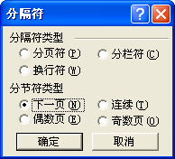
图3 设置分节符

（3）回到页面视图，删去“引言”前新产生页面。
（4）光标置于“引言”所在页，设置新的页码：\插入\页码（如图4）\格式（如图5）\起始页码（1）\确定。以后目录的编号就从综述开始了。
（5）将光标置于“摘要”前，插入分页符，产生新页。在新页首：输入“目录”二字，回车将光标置于第二行首，进行如下操作：
插入\页码\格式（选ⅰ，ⅱ，ⅲ的形式）起始页码ⅰ。
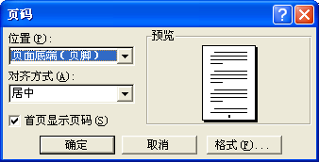
图4 插入页码设置

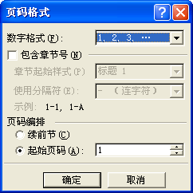
图5 插入页码的起始页号

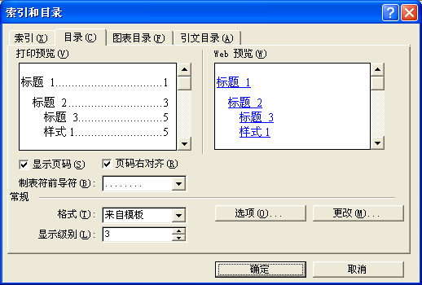
图6 设置目录格式
插入\索引和目录\目录\显示页码，页码右对齐，制表前导符（下拉菜单中的第一行表示的符号……），格式（来自模板），显示级别（3）\确定。从而生成所需目录。参考图6。
（6）编辑“目录”二字：选中“目录”二字，设为：标题1（便于使用文档结构）、宋体、小三（加粗）、居中。
（7）编辑目录内容：由于目录从综述开始编号，故将光标置于“目录”二字后，利用向下“箭头”键，将光标置于“引言”二字前面，利用“BACKSPACE回退键”，将目录中的“摘要”和“Abstract”所在行删去。然后将光标置于“目录”二字后，向下拖动光标选中目录内容，设置顺序：宋体、Times New Roman、小四。重新设置目录页的段落格式：1.5倍行距。
（8）编辑各级目录的缩进量：1级与2级目录之间缩进2个汉字，2、3级目录对齐排列。
9.检查容易出错的格式
（1）“参考文献”、“致谢”以及“各级标题”的段落格式的段前段后为0行，行间距是否是1.5倍。
（2）若页码输入错误，去掉页码的方法：双击页脚区域，删去页码所在文本框即可。
（3）将所有的空行间隔用格式刷统一成：正文、宋体、小四。
（4）最后检查目录的页码与正文相应的情况，如有改动，可更新目录域。操作方法：将光标置于目录区内，单击右键\单击更新域（见图7）\选择只更新页码（见图8）\确定。
（5）检查图题的字型字号与格式。检查图重新排版后是否位于页首，若是则检查前面一页的最后部分是否满页，若是则将后面的文字移一部分到前页。
（6）检查各级目录所在行的段落模式，段前段后是否均设置为零。用格式刷统一处理。
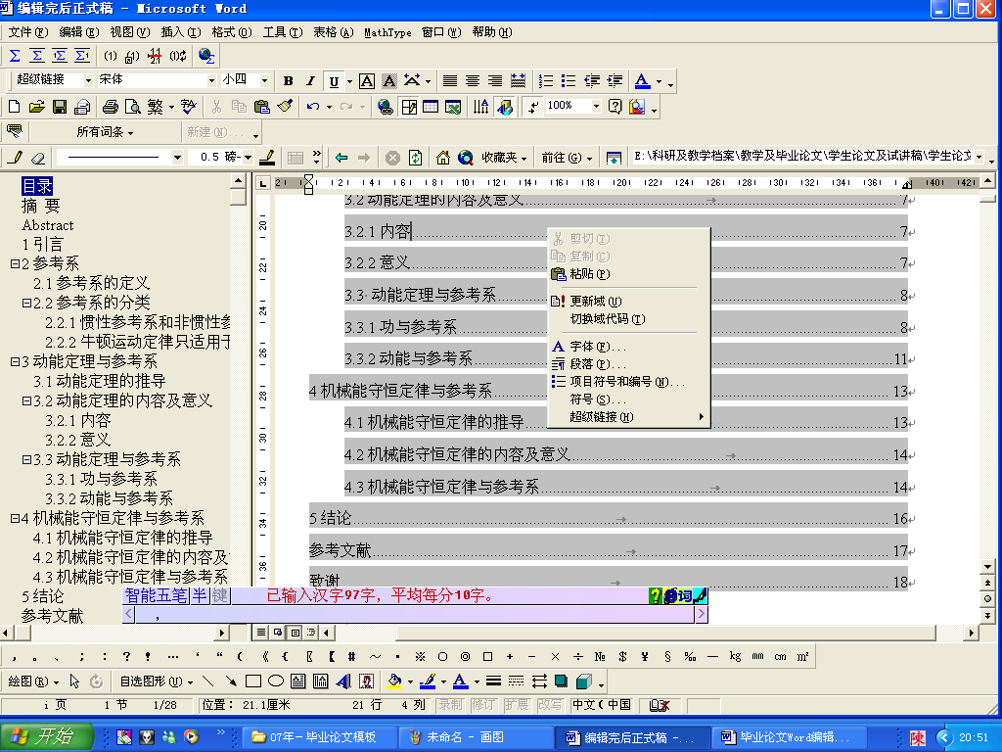
单击更新域!
图7 更新目录域

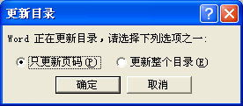
图8 只更新页码

只供参考，请勿作为标准（以规范为标准）！

① 电流参考方向与电压参考“＋”极到“－”极的(associated)参考方向一致，即电流与电压降参考方向一致。
? 楞次定律：与线圈相交链的磁能变化时，线圈两端就会产生力图阻碍这一变化的感应电流。

